Meetrapport: conversie snelheid

Stoeltie, Ferdi – 1665045  
Agterberg, Ole – 1651981

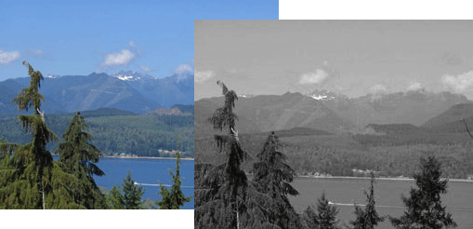18-03-2020

Image: <http://bubble.ro/How_to_convert_an_image_to_grayscale_using_PHP.html>

# Doel

Het doel van het meetrapport is om te kijken of snelheid van de conversie van RGB naar intensiteit is verbeterd ten op zichten van de bestaande conversie. De snelheid wordt beïnvloed door het wegschreven van pixels naar de intensity klassen, naar het verkrijgen van de RGB pixels uit de RGB klassen en natuurlijk de conversie van RGB naar grayscale.

# Hypothese

Wij verwachten dat de student implementatie minder snel zal zijn, omdat we niet de snelste conversie methode hebben gekozen. Daarnaast hebben we gekozen om de data op te slaan in een vector. Vector is voor het toevoegen van elementen niet snel. We denken dat de default implementatie gebruik maakt van een array, die erg snel elementen kan toevoegen.

Wel is er gekozen voor een vector waarvan de grootte, eenmalig gedefinieerd wordt door de hoeveelheid pixels N van de image. Hierdoor heeft de vector een constante grootte N en hoeft niet te worden verplaatst wanneer de pointers naar de pixels worden gezet. Schalen van een vector kost veel tijd en dat hoeft niet met deze aanpak.

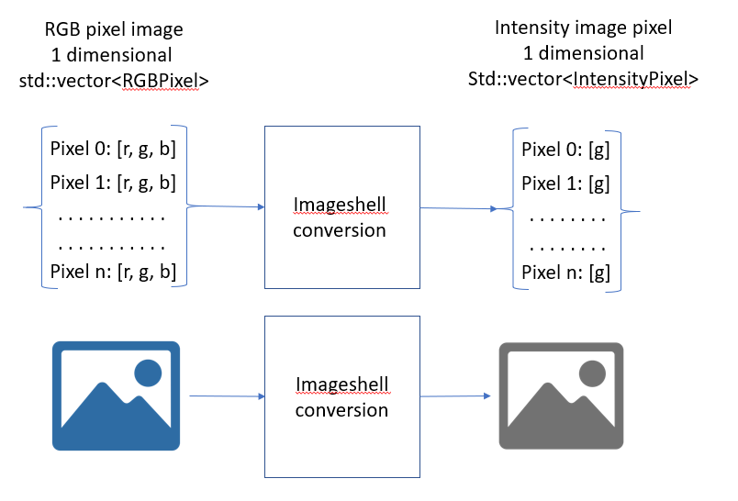

# Werkwijze

Voor elke test zal de functie executePreProcessingStep1 meerdere malen aangeroepen worden, het aantal samples. Bij elke afbeelding is het aantal samples 100, behalve bij de eekhoorn daar is het aantal 10. De tijd die nodig was om deze test uit te voeren wordt bijgehouden. Vervolgens wordt de test vijf keer herhaald voor de student klassen en vijf keer herhaald voor de default klassen. Hierna zal het verschil in tijd in percentage berekend worden door de volgende formule:

$$Snelheids verbetering=( \frac{Default_{time}}{Student_{time}} -1 )*100\%$$

Het programma kan op vier verschillende manieren gecompileerd worden;

* O2S -> O2 (optimized for speed), single-threaded;
* O2M -> O2 (optimized for speed), multi-threaded;
* DM -> Default (not optimized), multi-threaded;
* DS -> Default (not optimized), single threaded.

|  |  |  |
| --- | --- | --- |
| Variable  Category | O2 | Multi-threaded |
| O2S | **✓** | x |
| O2M | **✓** | **✓** |
| DM | x | **✓** |
| DS | x | x |

Voor dit meetrapport is gekozen om de testen uit te voeren met de instellingen O2S en DS.

# Resultaten

De resultaten van de metingen zijn in de volgende tabellen terug te vinden. De resultaten zijn in 100.000.000 van een seconde opgeschreven; 100000000 = 1 seconde.

Gebruikte afbeelding:

|  |  |
| --- | --- |
| **Afbeelding** | **Pixels (h*b)** |
| Child-1 | 57375 |
| Female-1 | 50310 |
| Male-4 | 174592 |
| Male-5 | 778680 |
| Animal-1 | 2359296 |

Tabel met de gemaakte metingen. Dikgedrukte cijfers zijn de gemiddelde van de testen.

|  |  |  |  |  |  |
| --- | --- | --- | --- | --- | --- |
| **Student** | | | **Default** | | |
|  | **O2S** | **DS** |  | **O2S** | **DS** |
| Child-1 | 180864700 | 757285600 | Child-1 | 140393900 | 666056000 |
| 162445400 | 640912900 | 138415400 | 615432400 |
| 161765500 | 517842800 | 153405800 | 592689300 |
| 166638000 | 512369900 | 147653200 | 616219800 |
| 168876000 | 461254900 | 133169400 | 599927200 |
| **168117920** | **577933220** | **142607540** | **618064940** |
|  |  |  |  |  |  |
| Female-1 | 167878700 | 838774000 | Female-1 | 190057500 | 596530900 |
| 149529500 | 665389600 | 154147500 | 588577100 |
| 137392500 | 586412900 | 210465100 | 605766700 |
| 135789700 | 508044700 | 181499500 | 597299200 |
| 137529700 | 490337700 | 163502900 | 611728300 |
| **145624020** | **617791780** | **179934500** | **599980440** |
|  |  |  |  |  |  |
| Male-4 | 554010500 | 2110608100 | Male-4 | 1010417300 | 2150367500 |
| 525276400 | 2690071400 | 694622800 | 2131887600 |
| 521435600 | 1668088900 | 608576600 | 2168401800 |
| 652585400 | 1555005400 | 617556300 | 2130157900 |
| 964585500 | 1572208800 | 685718600 | 2128895500 |
| **643578680** | **1919196520** | **723378320** | **2141942060** |
|  |  |  |  |  |  |
| Male-5 | 3210855600 | 7843665100 | Male-5 | 2661443100 | 11317604700 |
| 2655215000 | 7286609500 | 2609242900 | 10910300900 |
| 2072083100 | 7370217900 | 2586306600 | 11172444900 |
| 2053688000 | 8442621900 | 2598502300 | 11316889500 |
| 2046781100 | 8443485600 | 2671319100 | 10819146800 |
| **2407724560** | **7877320000** | **2625362800** | **11107277360** |
|  |  |  |  |  |  |
| Animal-1 | 1895250800 | 4759066600 | Animal-1 | 2254591300 | 5506063300 |
| 1732424600 | 3879787000 | 2235737500 | 5652737500 |
| 1775494200 | 4881481400 | 2259621900 | 5784283300 |
| 1735468700 | 3569592900 | 2255840300 | 5447923700 |
| 1734618300 | 3836421500 | 2428611900 | 5414206700 |
| **1774651320** | **4185269880** | **2286880580** | **5561042900** |

# Verwerking

De verwerkte resultaten zijn allemaal door het aantal samples gedeeld. Dus 100 bij child-1, female-1, male-4, male-5 en 10 bij animal-1.

De volgende tabel en grafiek laten zien wat het verschil is tussen de student- en de default-klassen, zowel in de geoptimaliseerde als in de niet geoptimaliseerde code. De resultaten laten zien dat de student klassen sneller is dan de default klassen. De Imageshell is zonder dat de code op snelheid is geoptimaliseerd 32% sneller. Als de code wel geoptimaliseerd is dit 9%.

|  |  |  |
| --- | --- | --- |
|  | **Optimalisatie /O2** | **Geen Optimalisatie** |
| Student | 8412613 | 27480604 |
| Default | 9178208 | 36168162 |
| **Verbetering in percentage** | **9%** | **32%** |

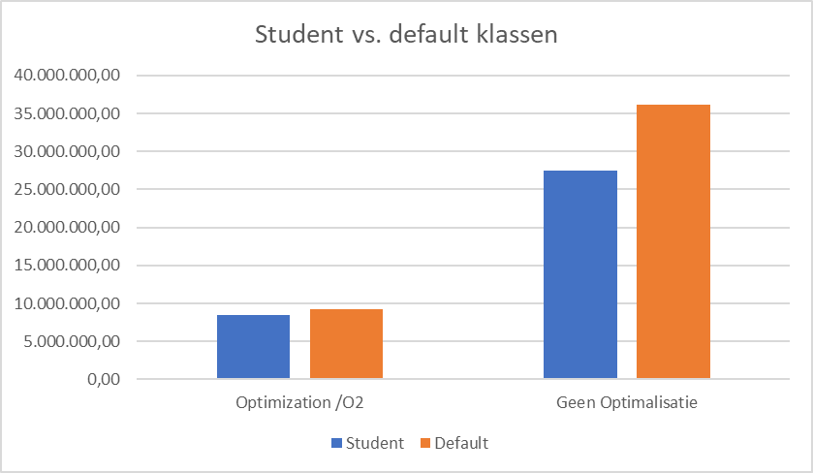

De volgende twee tabellen en grafieken laten zien hoe de grootte van een afbeelding het verschil tussen de student en de default klassen kan beïnvloeden. Ze zijn namelijk op volghorde neergezet, female-1 is het kleinste en animal-1 is het grootste. Hierin is duidelijk te zien dat hoe groter de afbeeldingen hoe hoger de verbetering is.

|  |  |  |  |  |  |
| --- | --- | --- | --- | --- | --- |
|  | Student DS | Default DS | Student O2S | Default O2S | Verbetering |
| Female-1 | 6177918 | 5999804 | 1456240 | 1799345 | 2% |
| Child-1 | 5779332 | 6180649 | 1681179 | 1426075 | 2% |
| Male-4 | 19191965 | 21419421 | 6435787 | 7233783 | 12% |
| Male-5 | 78773200 | 111072774 | 24077246 | 26253628 | 34% |
| Animal-1 | 418526988 | 556104290 | 177465132 | 228688058 | 32% |

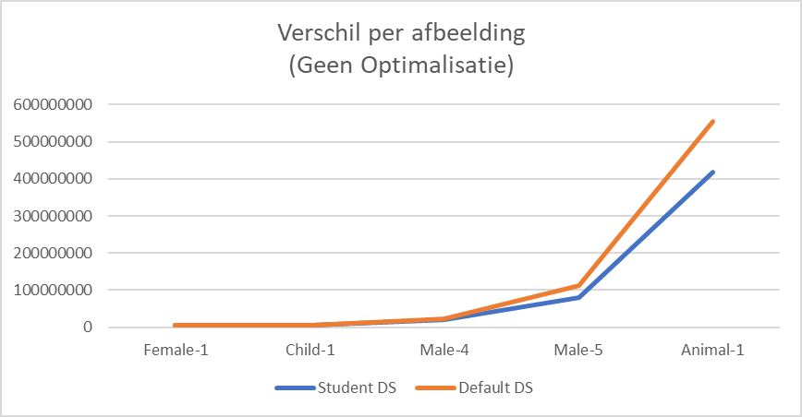

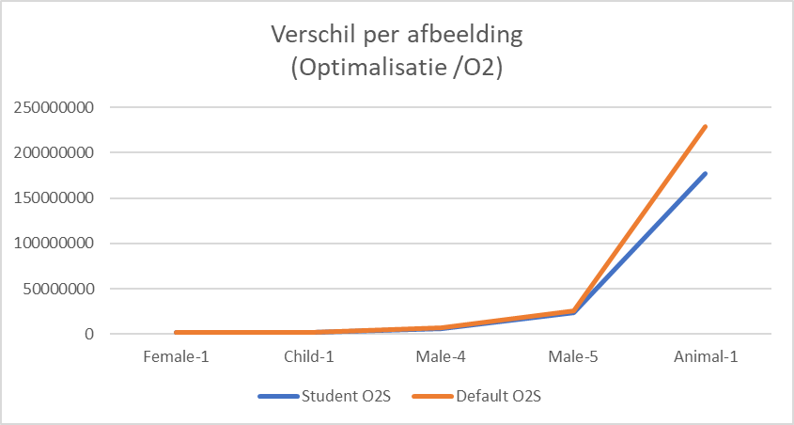

# Conclusie

We hadden verwacht dat het minder snel zou zijn. Dit is niet het geval, uit de resultaten is namelijk af te leiden dat de student implementatie sneller is dan de default implementatie. De gemeten verbetering was maximaal 32% bij de grootste afbeelding.